Мастер-класс
«Организация занятий в сенсорной комнате как средство сохранения и укрепления психофизического и эмоционального здоровья учащихся».
Цель мастер-класса: повышение методической компетенции педагогов в использовании здоровьеформирующих технологий.
Задача: продемонстрировать технические возможности сенсорной комнаты, активное и грамотное использование оборудования сенсорной комнаты в образовательном процессе и внеурочной деятельности.

Уважаемые коллеги! Мастер-класс я бы хотела начать необычно, в школьном коридоре. Ответьте мне, пожалуйста, что находится за этой дверью? Сенсорная комната, что она из себя представляет? Для чего она нужна и все ли умеют правильно работать с оборудованием? Хотите, чтобы я открыла вам эту дверь, а вместе с ней и «тайну» сенсорной комнаты?
Для начала хотелось бы отметить, что проводимые занятия в этой комнате оказывают положительное влияние на весь организм в целом. Комплексное воздействие на все органы чувств и нервную систему, создание радостного настроения позволяет говорить об уникальности и ценности сенсорной комнаты для людей, различной возрастной категории, степени отклонений -гиперактивности или вовсе без каких либо отклонений.
В оснащение сенсорной комнаты входит световое оформление, сопровождающееся музыкой и видео для релаксации, а так же ароматерапией. Так же массажные и тактильные изделия, бескаркасная мебель, светозвуковое и интерактивное оборудование. Со всем этим мы и познакомимся сегодня. Эффективнее проводить занятия в группах, состоящих из 3-7 учащихся, а так же индивидуально. Детей выбираю по карте здоровья или по наблюдению во время уроков. В сенсорной комнате используется метод релаксации. Занятие имеет три основные части:
- вводная – ритуал приветствия, разминка
- основная - релаксация, игра
- завершающая – ритуал прощания
Ну и для начала нашего занятия, давайте проведем ритуал приветствия:
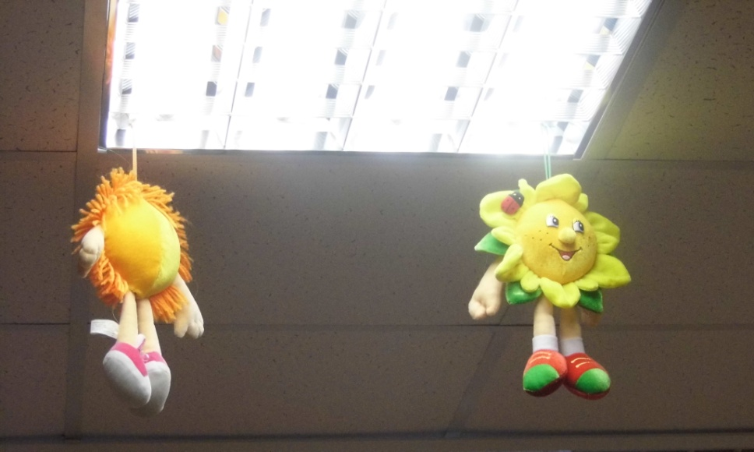
Наши веселки (мячики-весёлки) улыбаются нам, они очень рады, что мы пришли к ним в гости, улыбнитесь, и вы им помашите рукой, скажите «здравствуйте»!
Смотрите, сколько здесь много интересного и разгуляться нашей фантазии есть где. Давайте представим, что мы очутились на берегу моря. (Музыка прибоя, сухой бассейн) можно посидеть на берегу, послушать шум моря, «помочить» ножки, а то и поплавать.
Сухой бассейн оказывает многостороннее влияние на организм ребенка - нормализует деятельность центральной нервной системы, улучшает деятельность сердечно - сосудистой системы, органов дыхания, опорно – двигательного аппарата, активизирует деятельность обменных процессов, способствует нормализации массы тела, создает положительный психо - эмоциональный фон. Сухой бассейн создает массажный эффект, эффект погружения, эффект ускользающей податливой опоры, расслабляющий эффект, сенсорный эффект, тренирующий эффект. Занятия в сухом бассейне показаны всем без ограничения возраста. Занятия в бассейне показаны при ДЦП, нарушениях осанки, заболеваниях опорно-двигательного аппарата, при сколиозах, остеохондрозах, заболеваниях нервной системы, после травм, вегетососудистой дистонии, гипотонии, при неврозах у детей. Противопоказания: повышенное давление 140\90, острый период заболевания, повышенная температура тела 37,5, заболевания кожи - гнойничковые, грибковые) В сухом бассейне можно проводить как специальные, так и общие развивающие упражнения, массажные движения, дыхательные упражнения, упражнения в сопротивлении, в равновесии, с дополнительными предметами. Исходные положения в бассейне: лежа на животе, спине, боку, сидя, сидя по - турецки, стоя на коленях, четвереньках, сидя и лёжа ноги свешиваются на бортик бассейна. Продолжительность занятий 10-15 минут с применением цветовой гаммы мячей и подсветки.
Поиграем? (показывает ассистент)
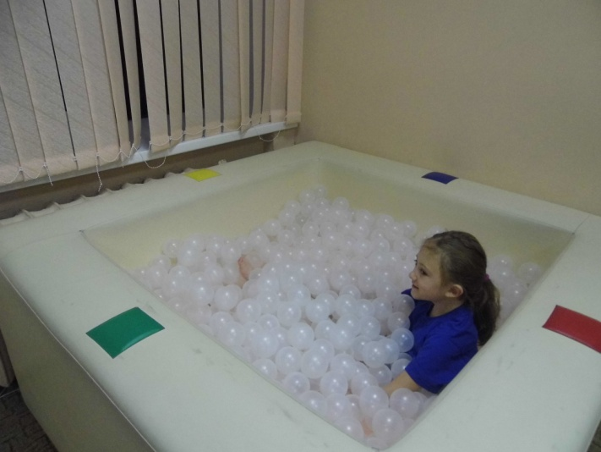
1 упражнение «Часики» ( с опорой или без опоры на руки) сидя в бассейне с упором, ноги вытянуты. «Стрелки» поворачиваются: одна нога отводится в сторону, другая придвигается к ней. И так по кругу. Игра служит для укрепления мышц нижних конечностей, координации работы позвоночника, повышения опорности рук.
2 упражнение «Солнышко» стоя перед бассейном опускает руки внутрь и рисует солнышко (вращательные движения обеими руками) - укрепление мышц плечевого пояса.
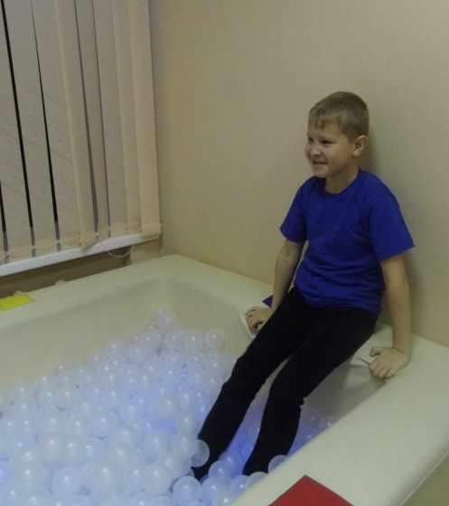
3 упражнение «Шаловливые ножки» сидя на бортике, опустив ноги в бассейн болтать ими как в воде - укрепление мышц голени
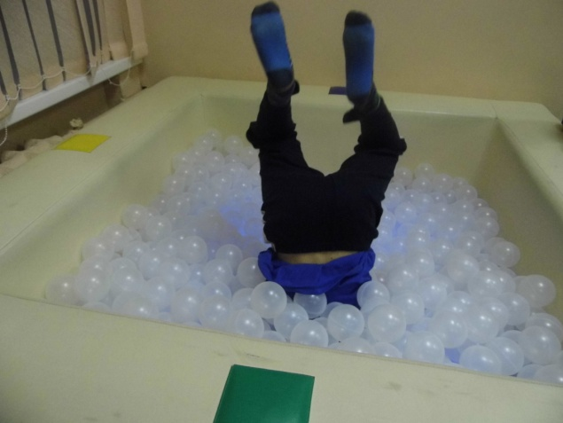
4 упражнение «Нырки» стоя у бассейна, руки в упоре достаем головой дно бассейна - массаж шейного отдела
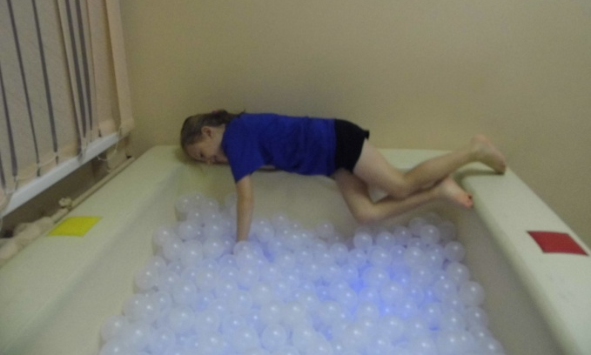
5 упражнение « Перекаты» лежа на бортике, перекатываемся с бортика и перекатами добираемся до другого бортика – массаж и коррекция работы позвоночника
6 упражнение «Салют» лежа на спине ноги врозь, соединяя ноги захватывать мячики и подкидывать их вверх – укрепить мышцы живота и ног.
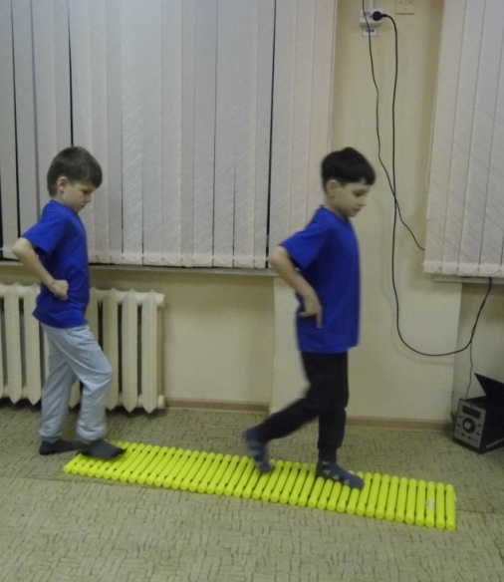
Давайте перейдем к другому месту игр. И, переходя к песочному столику, мы опять же проведём незамысловатее упражнения на тактильных дорожках, сделаем массаж нашим ножкам. Тактильная дорожка состоит из 7 отделов, наполненных различными наполнителями. Есть основное правило, отделы должны чередоваться мягкий - твердый, жесткий – гладкий. Ходьба по такой дорожке восстанавливает кровообращение, благоприятно воздействует на жизненно-важные органы человека, ведь на стопах ног находятся нервные окончания и точки, отвечающие за работу того или иного органа и организма в целом.
Вот мы с вами и подошли к песочному столику.
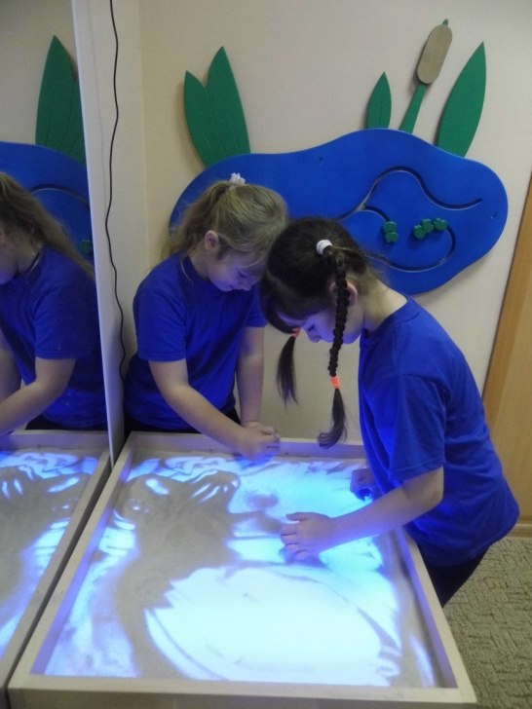
Многие из вас любили в детстве играть в песке, строить башенки, рисовать на нем, давайте сейчас и попробуем (столик с песком, подсветка) можно рисовать замысловатые картины, фантазировать, используя различную подсветку. Игры в песке снимают психическое напряжение, учат общаться со сверстниками, развивают глазомер, творческие способности.
Игры: - оставляем следы
- рисование
-закапывание и раскопки
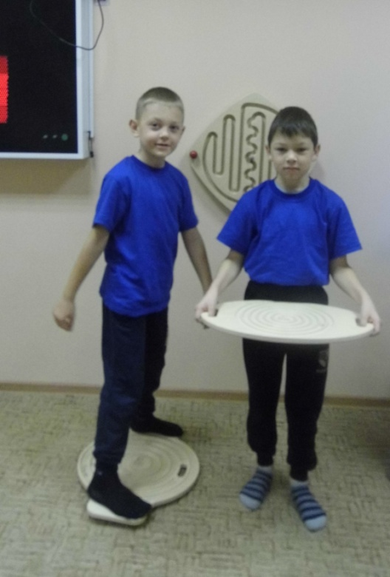
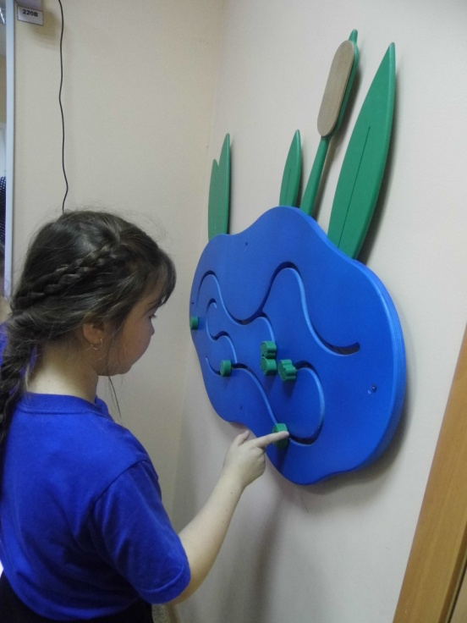
Многие из нас в детстве любили играть в лабиринты, загоняя шарики в лунки, а здесь вам предлагается попробовать то же самое проделать не только руками ,но и ногами. (Лабиринты) - развитие координации движения, мышц ног, рук, глазомер.

Говорят, что человек без устали может смотреть на огонь и на воду. Обратите внимание на эти колонны с пузырьками воздуха. На них так же можно смотреть бесконечно, преломляясь в лучах света, вода становится волшебной и рыбки, которые плавают в этих колоннах, оживают и нам кажется, что они виляют хвостиками. (Колонны с пузырьками) Вглядываясь в зеркала, нам кажется, что этих столбов с пузырьками, гораздо больше. С зеркалами так же можно поиграть, построить различные рожицы.
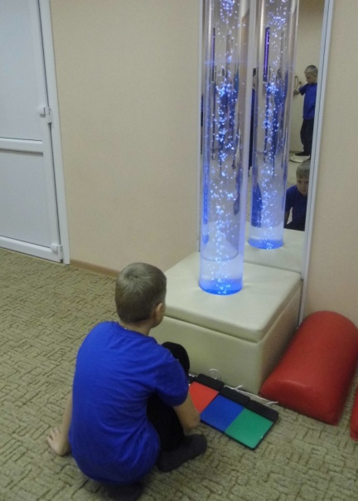
Играя, учимся активизировать зрительное восприятие, развитие зрительно моторной координации, учимся концентрировать внимание, идет формирование фиксации взора.
Упражнения: - найди такую же рыбку
- посчитай пузырьки
- проследи взглядом

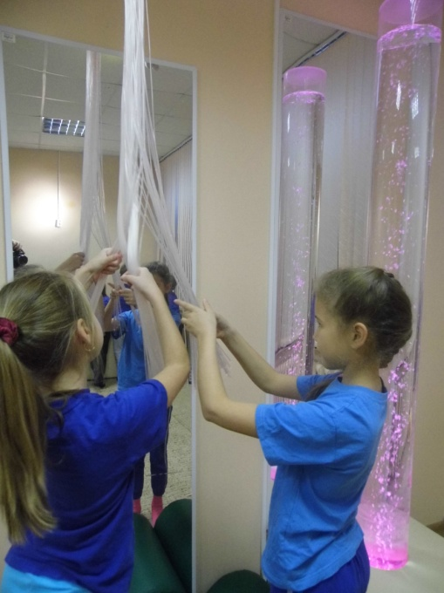
Я думаю, что многие из вас сейчас если и любят дождь, то только когда вы находитесь в помещении. Я вам предлагаю поиграть с дождем и сейчас, но не настоящим, а «волшебным». (Фиброоптиковолокно)
Пучок волокон уже сам по себя является анти депрессантом. Волокна мягкие, приятные на ощупь, их можно переплетать, мастерить замысловатые фигурки, применив скотч. Прибор предназначен для создания релаксационного светового эффекта, развития мелкой моторики, тактильных ощущений, развитие аналитического восприятия свойств и признаков предметов.
Игры:
-жгутики
-заплети косу
- слепи улитку

С наступлением вечера, яснее становятся запахи лета (аромалампа) пахнет высохшей травой, морем. Хочется полежать на берегу, посмотреть на небо, на звезды, помечтать.
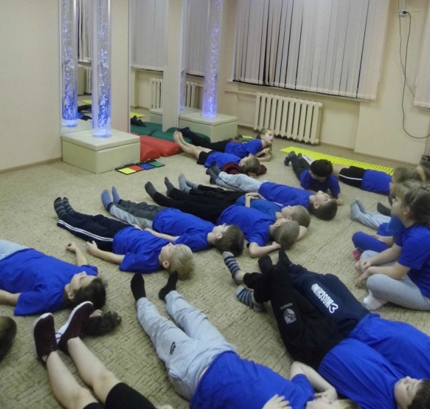
(Звучит релаксационная музыка.)
- Усаживайтесь поудобнее, расслабьтесь. (Включает проектор, направляет его на зеркальный шар, аромалампа с ароматом .)
- Наступает чудесная летняя ночь. На темном небе зажигаются яркие звездочки. Вы чувствуете себя абсолютно спокойными и счастливыми. Приятное ощущение тепла и спокойствия охватывает все ваше тело: лоб, лицо, шею, живот, спину, руки, ноги… Вы чувствуете, как тело становиться легким, теплым, послушным.
Дышится легко и свободно.
Мы спокойно отдыхаем,
Сном волшебным засыпаем.
Дышится легко, ровно, глубоко.
Дышится легко, ровно, глубоко.
- Ветерок обдувает ваше тело легкой свежестью. Воздух чист и прозрачен. Дышится легко и свободно. Гаснут звезды, наступает утро. Настроение становится бодрым и жизнерадостным.
Потянуться, улыбнуться, всем открыть глаза и встать! Мы полны сил и энергии. Постарайтесь сохранить это ощущение на весь день.
И в конце нашего занятия ритуал прощания:
Отдохнули, поиграли
И совсем мы не устали
Скоро мы придем опять
Будем вместе мы играть.
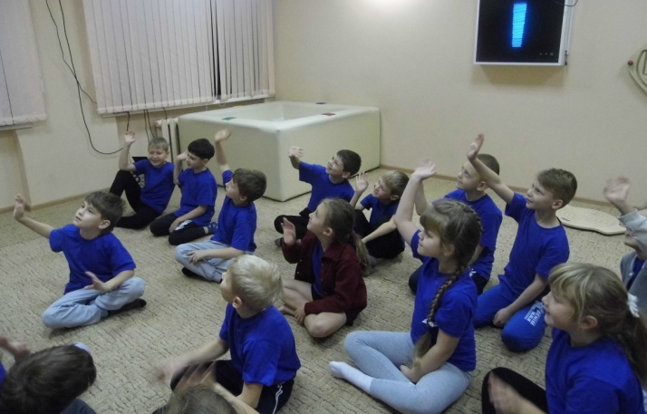
Помашите ручками нашим «Веселкам», улыбнитесь. Вспоминайте наших «веселок» и улыбайтесь как они, тогда и настроение у вас будет хорошим всегда. С детьми мы так же отмечаем, как изменилось наше настроение и самочувствие после занятия.
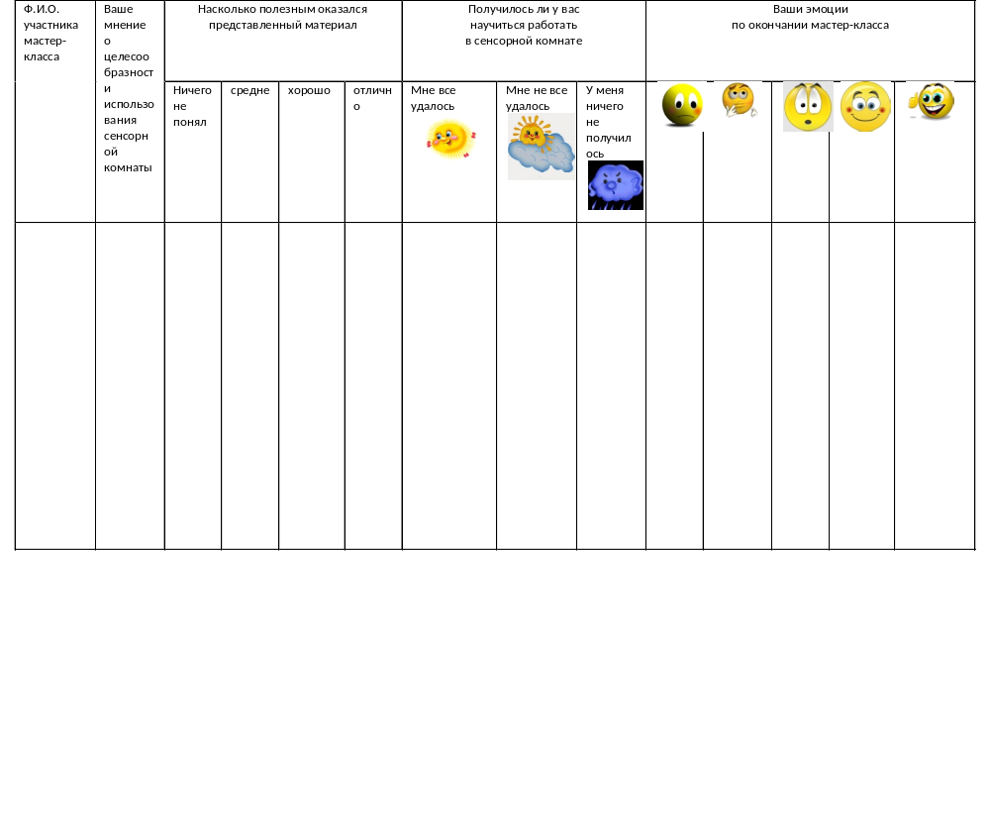Уважаемые коллеги, в конце мастер класса мне бы хотелось, чтобы и вы поделились своими ощущениями, чувствами, мыслями по поводу всего увиденного. Удалось ли мне вам раскрыть тайну сенсорной комнаты ? (ПРЕДЛАГАЕТСЯ РЕФЛЕКСИЯ)

